Гутман Егор 4Г
УЛИЦЫ ПЕРМИ
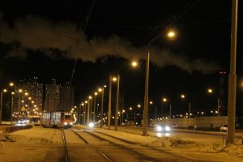 Улица Старцева
Старцев Федор Григорьевич родился в 1908 году в семье крестьянина-бедняка Курашимской волости Пермского уезда. До службы в армии работал в своем хозяйстве. После армии поступил на завод имени В. И. Ленина слесарем. В августе 1942 г. с оружием в руках ушел на защиту Родины. Был бронебойщиком роты противотанковых ружей 2-го батальона 58-й механизированной бригады 8-го гвардейского танкового корпуса. Пал смертью храбрых в бою под станицей Калитвенской Ростовской области в январе 1943 года. В одном из боев подбил одиннадцать фашистских танков, а через несколько дней вывел из строя еще четыре вражеских танка. Фашистские танкисты заметили советского бронебойщика и открыли по нему огонь из пулеметов. Не обращая внимания на свистевшие вокруг пули, Федор Григорьевич продолжал свое дело — бил из бронебойки по наседавшему врагу. Тогда гитлеровцы пошли прямо на огневую позицию гвардейца. Некуда было укрыться солдату, но он не оробел и выстрелил в упор по надвигающемуся на него танку и в тот же момент на него обрушилась стальная громада. Советское правительство высоко оценило боевые подвиги Ф. Г. Старцева. Указом Президиума Верховного Совета СССР от 26 октября 1943 года рядовому Федору Григорьевичу Старцеву было присвоено звание Героя Советского Союза.
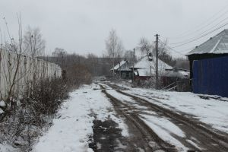 Улица Героя Пирожкова
Улица Героя Пирожкова очень маленькая улица, она занимает полтора квартала и проходит между улицей Восстания и Потерянной улицей. На улице расположено несколько домов и отсутствуют указательные вывески. Названа она в честь летчика Бориса Григорьевича Пирожкова. Пирожков Борис Григорьевич родился 17 Июля 1917 года в Перми, в семье рабочего. Окончил 7 классов и школу ФЗУ, работал фрезеровщиком на машиностроительном заводе. Учился в аэроклубе. С 1937 года в Красной Армии. В 1939 году Борис Пирожков окончил Пермскую военную авиационную школу пилотов. Командовал эскадрильей 787-го истребительного авиационного полка. Старший лейтенант Пирожков к сентябрю 1942 года совершил 242 боевых вылета, в воздушных боях сбил 5 самолётов противника. 4 сентября 1942 года в районе Тулы была обнаружена группа вражеских бомбардировщиков He-111 в сопровождении истребителей Me-109, направляющихся к Москве. Приказав эскадрилье атаковать противника, Борис Григорьевич направил свой Як-1 в сторону ведущего «хейнкеля» и несколькими очередями поджёг его. Затем, сманеврировав, устремился на другой бомбардировщик, который летел под прикрытием 6 «мессершмиттов». Поймав его в прицел, Пирожков выпустил две длинные очереди. В это время его самолёт попал под интенсивный огонь врага: из строя вышла пушка. Тогда, дав газ, он нанёс удар винтом своего самолёта по «хейнкелю» и сбил его. От удара истребитель стремительно понёсся к земле. Пирожков, получив тяжёлое ранение, потерял сознание. У самой земли он пришёл в себя, выровнял самолёт и, превозмогая боль, привёл его на свой аэродром. После чего от полученных ран скончался. 14 февраля 1943 года старшему лейтенанту Пирожков Борису Григорьевичу посмертно присвоено звание Героя Советского Союза. Награждён двумя орденами Ленина.
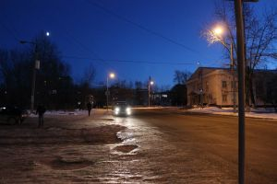 Улица Гашкова
Улица Гашкова является одной из центральных в микрорайоне Вышка II. Она стала застраиваться в 1949 году и называлась улица Кустанайская. В 1985 году ее переименовали в честь бывшего рабочего Мотовилихинского завода Алексея Вениаминовича Гашкова. Алексей Вениаминович Гашков — родился 13 марта 1918 в городе Перми в семье рабочего. Окончил среднюю школу в Перми. В 1940 году с 3-го курса Пермского педагогического института был призван в Советскую Армию. В 1941 году окончил Челябинскую военно-авиационную школу штурманов. В действующей армии — с декабря 1941. Штурман звена 386-го ночного бомбардировочного авиационного полка лейтенант Гашков к маю 1945 года совершил 718 боевых вылетов на бомбардировку укрепленных объектов, артиллерийских позиций, скоплений войск противника. Также на счету Гашкова значатся вылеты к партизанам Ленинградской области. Им он доставлял боеприпасы, вывозил тяжелораненых на Большую землю. Указом Президиума Верховного Совета СССР от 29 июня 1945 года за образцовое выполнение боевых заданий командования на фронте борьбы с немецко-фашистским захватчиками и проявленные при этом мужество и героизм лейтенанту Гашкову Алексею Вениаминовичу присвоено звание Героя Советского Союза с вручением ордена Ленина и медали «Золотая Звезда». После войны остался служить в Советской Армии. В 1949 году окончил Краснодарскую высшую офицерскую авиационную школу штурманов.
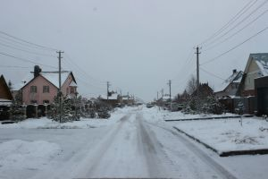 Улица Кондаурова
Кондауров, Иван Александрович родился 20 сентября 1926 года на хуторе Новоаксайский ныне Октябрьского района Волгоградской области в семье крестьянина. С 1940 года жил в поселке Губаха. Окончил 8 классов, ремесленное училище № 13, работал электромонтёром Кизеловской ГРЭС имени Кирова в Пермской области. В армии с 1943 года. Окончил Нижнетагильское танковое училище. Служил в Уральском добровольческом танковом корпусе. Участник Великой Отечественной войны с 1944 года. Участвовал в Львовско-Сандомирской наступательной операции, освобождении Польши. 24 января 1945 года экипажи первых трёх танков в районе города Штейнау форсировали Одер, но оказались отрезанными от наших частей. Несколько дней они вели тяжёлый бой, уничтожили 5 танков, 1 самоходную артиллерийскую установку, миномётную батарею и много гитлеровцев. Был тяжело ранен в этом бою. Звание Героя Советского Союза с вручением ордена Ленина и медали «Золотая Звезда» Ивану Александровичу Кондаурову присвоено 10 апреля 1945 года. В 1945 старшина Кондауров демобилизован по ранению. Вернулся в посёлок Губаха, работал в райкоме ДОСААФ. Окончил Пермский кооперативный техникум, областную партийную школу, в 1955 — Пермский педагогический институт. Был на партийной и преподавательской работе. С 1972 года — начальник кафедры Пермского отделения Московского филиала Академии МВД СССР. В 1977 переведён в Москву начальником кафедры Академии МВД СССР, а затем — выделившегося из неё Юридического института МВД. Активно работал в обществе «Знание». Награждён орденами Ленина, Отечественной войны 1-й и 2-й степени, Славы 3-й степени, медалями.
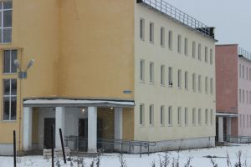 Улица Исхакова
Исхаков Зиновий Генатулаевич родился 17 августа 1908 года в с. Новые Ургагары ныне Алькеевского района Татарской АССР в семье крестьянина. Окончил 8 классов в 1925 году. Был заместителем председателя райисполкома в Астрахани. В Советской Армии с 1935. Окончил курсы политсостава, в 1937 военно-политическое училище. Участвовал в Великой Отечественной войны с 1941. Окончил Высшие курсы политсостава в 1942, курсы «Выстрел» в 1943. Будучи уже командиром 13-го воздушно-десантного полка (I-я гв. ВДД , 53-я армия, 2-й Украинский фронт) гвардии подполковник Исхаков в ночь на 25 октября 1944 года организовал успешное форсирование полком р. Тиса и захват плацдарма на вражеском берегу. В течение 5 суток полк отразил несколько контратак противника, уничтожив сотни гитлеровцев. Действуя в тесном взаимодействии с другими частями, 13-й воздушно-десантный полк Исхакова вышел в предгорья Карпат в районе города Эгер. Это было 20 ноября 1944 года. За героизм, проявленный в этих боях, Указом Президиума Верховного Совета СССР от 23 марта 1945 года 3. Г. Исхакову было присвоено звание Героя Советского Союза. После он войны, возглавил военное авиационное училище в Перми. Награжден орденом Ленина, двумя орденами Красного Знамени, орденом Суворова 3 степени, орденом Александра Невского, орденом Красной Звезды, медалями.
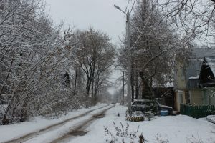Улица Лузенина
Улица расположена в микрорайоне Висим. Свое название она получила в честь нашего земляка Геннадия Павловича Лузенина. Лузенин Геннадий Павлович родился в Перми 12 января 1909 года. Учился в музыкальной школе № 2, затем окончил Пермское музыкальное училище, поступил в Московскую консерваторию. Окончил дирижёрско-хоровое отделение Московской консерватории. Был главным хормейстером Оперной студии при Московской консерватории, руководителем Молодёжного хора Московской филармонии. В 1939-1941 гг. — преподаватель, а затем заместитель декана дирижёрско-хорового отделения Московской консерватории. В июле 1941 года Г.П. Лузенин и известный певец, А.И. Окаемов, вместе с другими музыкантами-консерваторцами вступили в дивизию народного ополчения Красной Пресни. В августе-сентябре дивизия заняла боевые позиции под Москвой, а затем на Днепровском рубеже под Ельней. Для поднятия боевого духа артисты и музыканты создали агитбригаду, которая выступала перед советскими бойцами. 4 октября 1941 года начался бой, 24-й полк, костяк которого составляли консерваторцы, первым принял жестокий бой с танками и отборными немецкими дивизиями. Бой продолжался несколько дней. Народное ополчение выполнило задачу — выстоять на этом рубеже, не допустить прорыва фашистов к шоссе Минск-Брест, что открыло бы прямую дорогу немцам на Москву. В этих боях народная дивизия потеряла более 6 тысяч бойцов, 300 человек вырвались из окружения, но многие попали в плен. Плененными оказались и советские артисты, которых погнали в холодные октябрьские дни, раздетых и голодных, по шоссе в Кричев в уже занятую фашистами Белоруссию, где на базе цементного завода расположился огромный Кричевский лагерь смерти. Поработав на меловом карьере, артистам удалось выбраться в город на более тяжелые работы, где началась борьба. Они понимали, что песня может быть грозным оружием в борьбе с фашистами. Непокорный дух советских артистов был замечен кричевскими подпольщиками. Окаемов и Лузенин по их совету вступили в русский хоровой ансамбль, который организовали оккупанты. Артисты стали бывать в разных городах Могилевщины и выполняли сложную работу по распространению антифашистских листовок, сбору необходимых данных для партизан. Но даже такой борьбы им показалось недостаточно, и они настойчиво попросили выдать им мины и другую взрывчатку. Более десятка магнитных мин было приклеено Окаемовым и Лузениным к немецким цистернам с горючим и паровозам на станциях. 14 февраля 1943 года они были арестованы. Их вернули в лагерь и подвергли ужасным пыткам. Подпольщики устроили побег из лагеря, но Лузенин не бросил измученного друга. Через неделю, 22 февраля, жестоко избитых, босых, в изорванном нательном белье их привезли в лес, что неподалеку от деревни Прудок. Поддерживая друг друга, артисты шли в бессмертие. Геннадий Павлович посмертно награждён орденом Отечественной войны I степени.

